To ： | Inpack
Attn.： | Mr.Luis donaldo | No.： | QT-S-1806
Tel: | 8991613724 | Date： | Sep 4,2018
From： | Sam | Pages： | 19
产品名称：高速三色印刷开槽粘箱联动线
型号： KYS-1224YSFG

报价方案
序号 | 产品配置单 | 数量 | 总价
1. | 独立前缘送纸部  1).采用最新技术改进：双送纸轴结构（含纸板免压结构） | 1
2. | 印刷部 | 2
3. | 开槽部 | 1
4. | 全机不锈钢机身面板
5. | 全电动间隙调整
6. | 粘箱联动线（配计数输出） | 1
7. | 全自动PP带打包机 | 1
工程师安装往返机票及工资
海运费

2. 付款方式: 电汇付30%作为定金，尾款发货前付清。
3. 交货时间:收到定金的60个工作日内交货
4.安装服务：卖方派遣符合资格的师傅前往买方工厂提供安装以及培训服务。往返机票，工资，当地酒店食宿交通费
5. 产地: 中国.
6.保质期：安装完毕后12个月。
7. 技术参数：

KYS-1200X2400YSFG型前缘送纸高速水墨印刷开槽模切机

(功能配置及技术参数)

- 整机组成及整机性能特点：
1： 电脑PLC控制各印刷单元及开槽或模切相位调整，操作方便可靠。
2： 所有传动辊为优质钢，镀硬铬，表面研磨。
3： 传动齿轮采用40Cr优质合金钢研磨后而成，并经热处理洛氏
硬度45-50度。
4： 整机各机组电动分离，气动锁紧，气动总锁紧，行走时持续
响铃警示，确保操作人员安全。
5： 设备启动和停止时有不同铃声提示。
6： 主机双手启动按钮，确保操作者安全。
7： 设备前中后分别配有非常急停开关。
8： 设备通电、待机、运转、异常时分别有指示灯指示（LED三色
指示灯）。
9： 整机各单元设置急停开关，可在各部停止机组电动移动，
确保内部操作人员安全
（注：该机各机组移动由送纸组拖动）。
10：整机电器均采用国内国际知名品牌，整机归零，擦版记忆和预置功能，
印刷、开槽、模切相位归零，予调及精调整，相位马达变频调整功能，使印刷开槽、模切相位调整时间缩短且精度高。
11：主控面板装有触摸屏配合可编程控制器，可对整机运转功能进行控制和显示工作状态，方便明了可靠。
12：即时显示当前生产数量和工作速度。方便操作者对生产数量的把握和设定生产数量的控制，并具备订单储存功能。
13：整机归零功能。

详细技术参数
版辊长度： mm | 2400mm
设计生产速度：片／分 | 180片／分
工作速度： 片／分 | ≤150片／分
最大印刷尺寸：mm | 1100×2400mm
最大进纸尺寸：mm | 1200×2400mm
最小进纸尺寸：mm | 270×650mm
适应纸板厚度：mm | 2－11mm
墙板厚度：mm | 60mm
套印误差：mm | ≤±：0.5／0.75mm
模切----开槽误差：mm | ≤±：1.0---1.5mm
主机功率：KW(双；三；四) | 15／18.5／22 KW

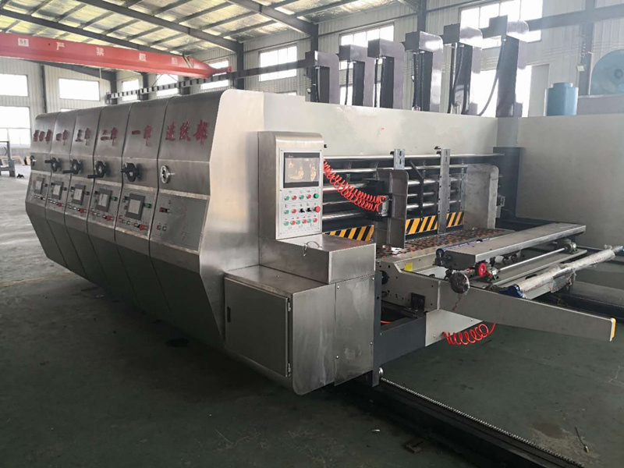

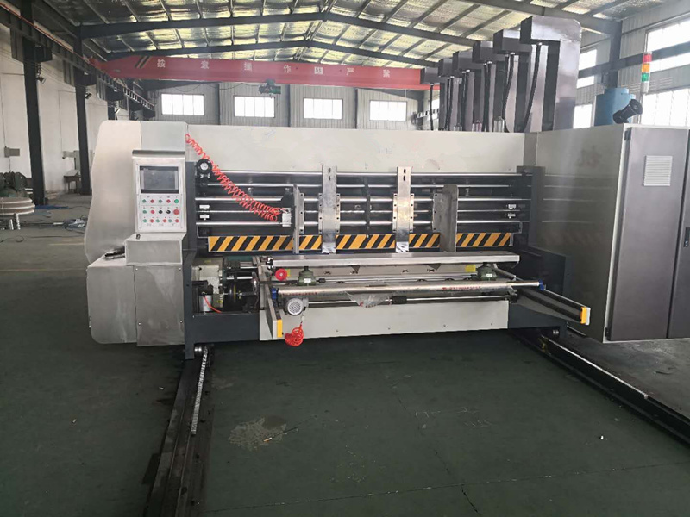
功能配置：
A: 送纸部（机械前缘送纸式）（标配型）
1） 主控面板由触摸屏和控制按钮控制操作，方便可靠。
2) 主机启动由双按钮控制启动，保证操作人员和主机启动的安全性。
3) 可连续或隔张送纸（有计数器）（可根据需要选择或隔张送纸）。
4) 供纸计数设定，显示生产数量。
5) 左右挡板位置采用机械电动控制，由触摸屏显示移动距离。可配拍纸功能。
6） 前挡板手动调整间隙。
7） 四轴前缘送纸7.5---11.0KW风机，送纸准确，相应速度快，传动惯量低，制动效果好，调整方便易维修，吸风辅助送纸，可根据纸板弯曲不同，变频风量调整，确保送纸顺畅。
8） 除尘装置，毛刷及风机清除纸板表面纸屑
9） 送纸上辊外径φ149 mm，无缝厚壁钢管，外裹耐磨相胶，即保持弹性又保证表面耐磨，减少压扁送入的纸板。
10） 送纸下辊外径φ149mm，无缝钢管精磨表面压花并镀硬络处理。
11） 两辊传动采用十字滑块联轴器传动，减少磨损使传动更平稳。
12） 机台离合采用电动控制机台离合，并附警灯行进间连续报警警示，确保作业人员安全。
13） 传动轴附安全磨擦式离合器，避免误动作或过载时保护电机不致烧毁。
14） 送纸部、印刷部、开槽部、模切部电动式自动归零。
15） 气压式连锁装置。
16) 双送纸轴结构（含纸板免压结构）
双送纸轴结构，提高了送纸的稳定性和准确性。
进纸轴免压设计，有效的减轻了纸板的压薄缺陷。从而保证纸板了的强度。
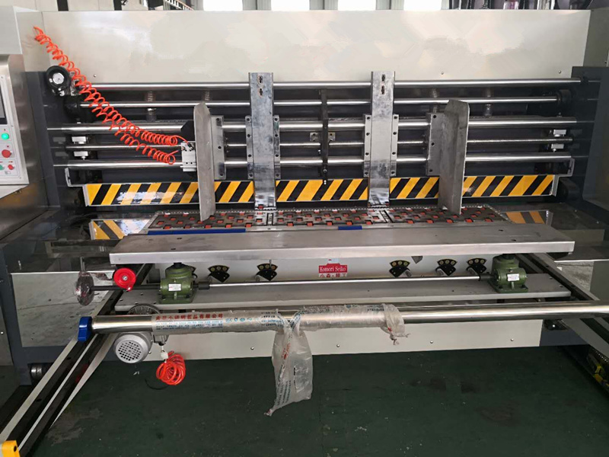
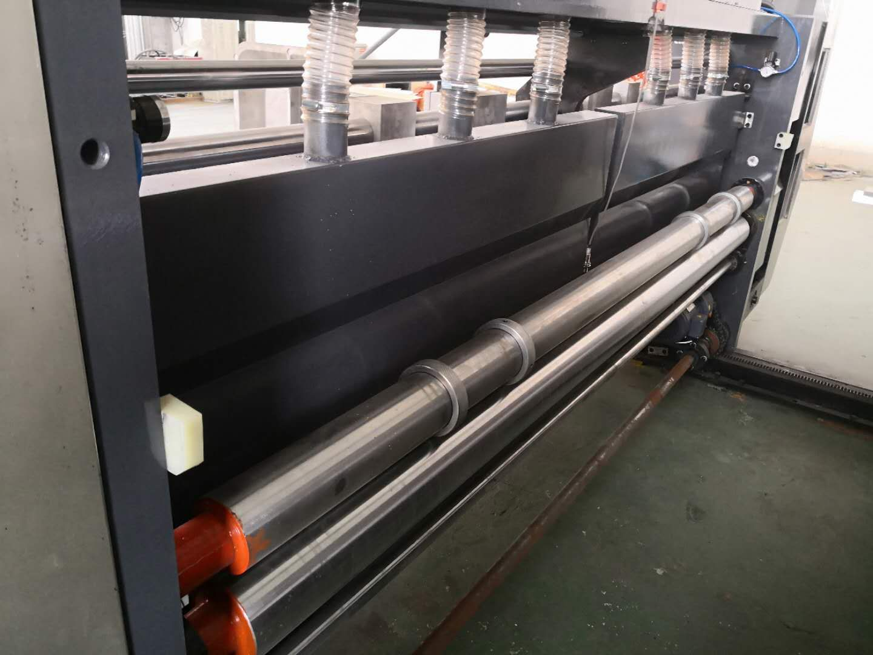

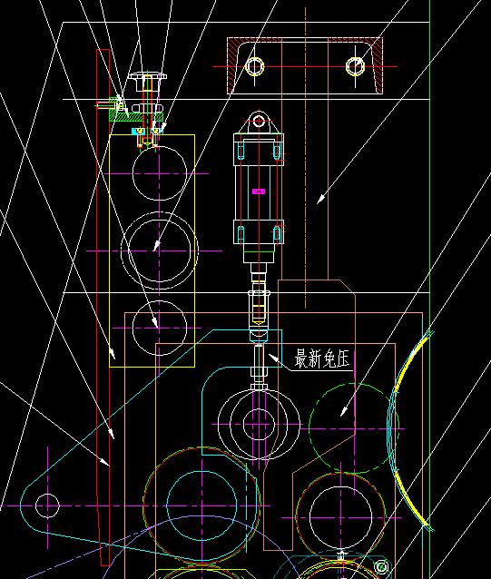
B：印刷部
1: 印刷版辊
1） 印刷版辊外径ф390.6mm＜含版厚外径ф405mm＞
2） 印刷辊采用优质厚壁无缝钢管，表面精磨镀硬铬。
3） 平衡校正，运转平稳。
4） 卷轴掛版，单边锁紧，使掛版对位准确、方便、快捷。
5） 全版挂板沟，适用10mm掛版条。
6） 装卸印刷版时，脚踏开关电动控制正反转方便灵活。
2: 压印辊
1） 压印辊外径ф155.86mm。
2） 厚壁无缝钢管，表面精磨，镀硬铬。
3） 平衡校正，运转平稳。
4） 压辊调整间隙采用自锁结构，调整范围0—11mm，并有数据框尺和指针显示调整实际距离数据，大大节约了压印间隙的调整时间。（手动电动选配）

3: 传墨网纹辊 （其中：第一色（ ）网纹，网线( )线；第二色( )网纹辊，网线( )线；第三色( )网纹辊，网线( )线；第四色( )网纹辊，网线( )线。
1) 网纹辊直径ф202.5mm。
2) 厚壁无缝钢管表面精磨后再进行表面研磨，雕刻网纹，镀硬铬。
3) 网点一致，上墨均匀，延长印版和橡胶辊的使用寿命。
4) 胶辊与网纹辊转动时能够形成速差，让胶辊起到刮墨作用。
5) 配合送纸系统气压式自动升降装置（印刷时网辊下降与印刷版接触，
停止印刷时，网纹辊上升与印版分离，以保证再次印刷时的清晰度）。
产地：金属网纹辊 江苏海力制辊；（陶瓷网纹辊广州粤鑫制辊）
4、匀墨橡胶辊
1） 匀墨橡胶辊外径ф205.6mm。
2） 优质无缝钢管包裹耐用，耐腐蚀、耐磨橡胶。
3） 橡胶辊中高特殊研磨，传墨效果好。
4） 橡胶辊间隙调整采用自锁结构，调整范围0—3 mm。
5、相位调整机构
1） 行星式齿轮构造。
2） 数字显示式相位指示，使操作更方便、直观、准确。
3） 印刷相位采用PLC触摸屏控制及电动数字式360°调整（运转、停止
均可调整）。印刷版辊采用变频器调整相位。归零及调版速度快，调版精确度高。
4） 整机各组及送纸首先自动归零，精度可达0.5mm，然后相位自动粗调，待试印一张后，再输入数字精调，大大减少纸板的浪费。
6、水墨循环结构
1) 气压式隔膜泵，供墨稳定，操作保养简单。
2) 胶辊与网纹辊未合拢时，气动墨泵不能抽水墨装置。
3) 油墨滤网，过滤杂质。
7、印刷相位固定装置.
- 气动制动式刹车机构，当单元分离调整相位时，刹车机构限制齿轮转动，
保持原有齿位置固定点。
8、轴向调整机构
1）轴向采用电动式调整机构，控制范围±10 mm。
2）数字显示式位置指示，使操作更方便、直观、准确.
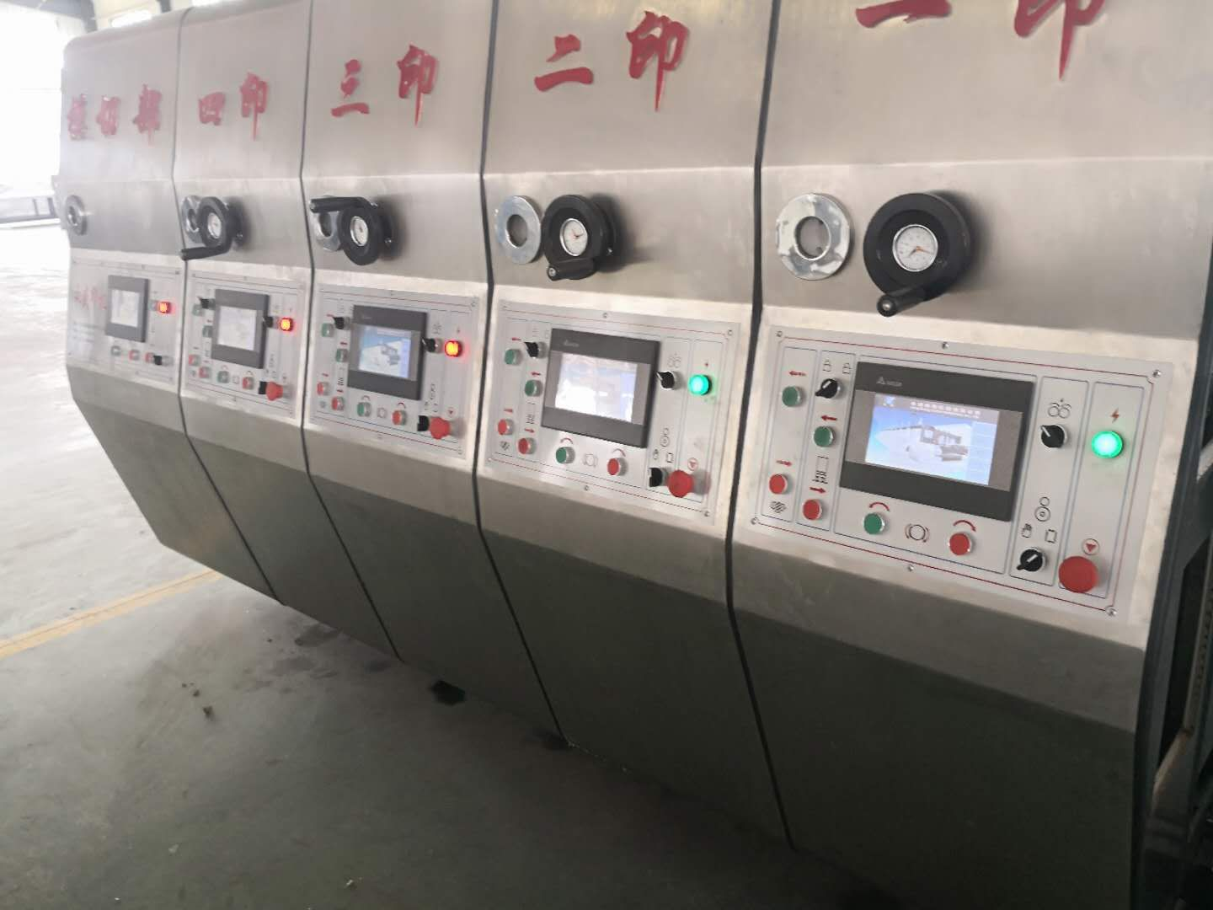
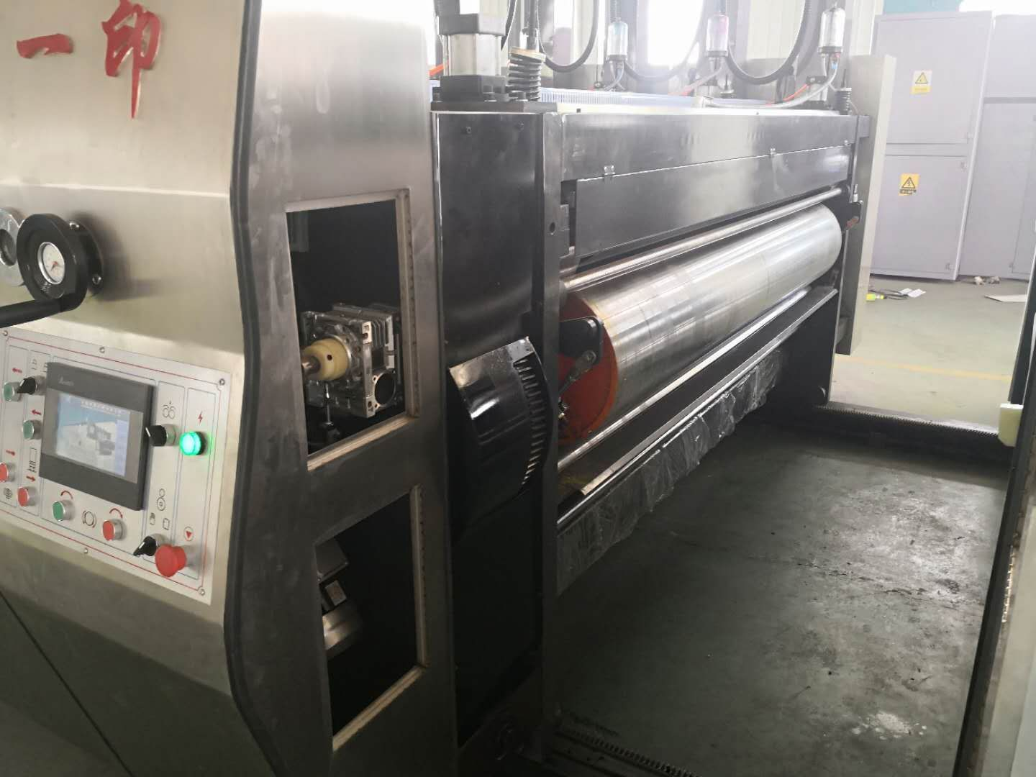
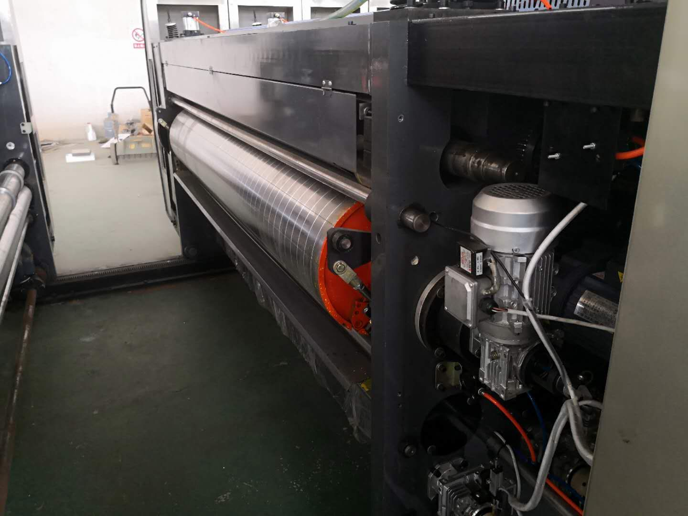

C、开槽部（标配型）
1） 预压轮，经预压线后的纸板不易压破（安装于与开槽接组印刷组）。
2) 预压轮间隙刻度盘手动调整。（电动选配）
3) 压线轮间隙手动调整，刻度盘显示调整数据。（电动选配）
4） 开槽刀宽度7.0 mm。合金钢材质，经热处理研磨齿型开槽刀。双片式修边刀，刀口锋利，精密度高。
5） 开槽刀座间隙手动调整，刻度盘显示调整数据。
6） 开槽相位调整机构，行星式齿轮构造。
7） 开槽相位采用PLC电脑电动数字式360度调整（运转、停止均可调整）。
8） 开槽上下刀盘，上下压线轮轴向同步电动调整。减速马达带动紧密传动丝杠拖动
调刀板推动刀盘及压线轮轴向移动，PLC控制触摸屏显示。
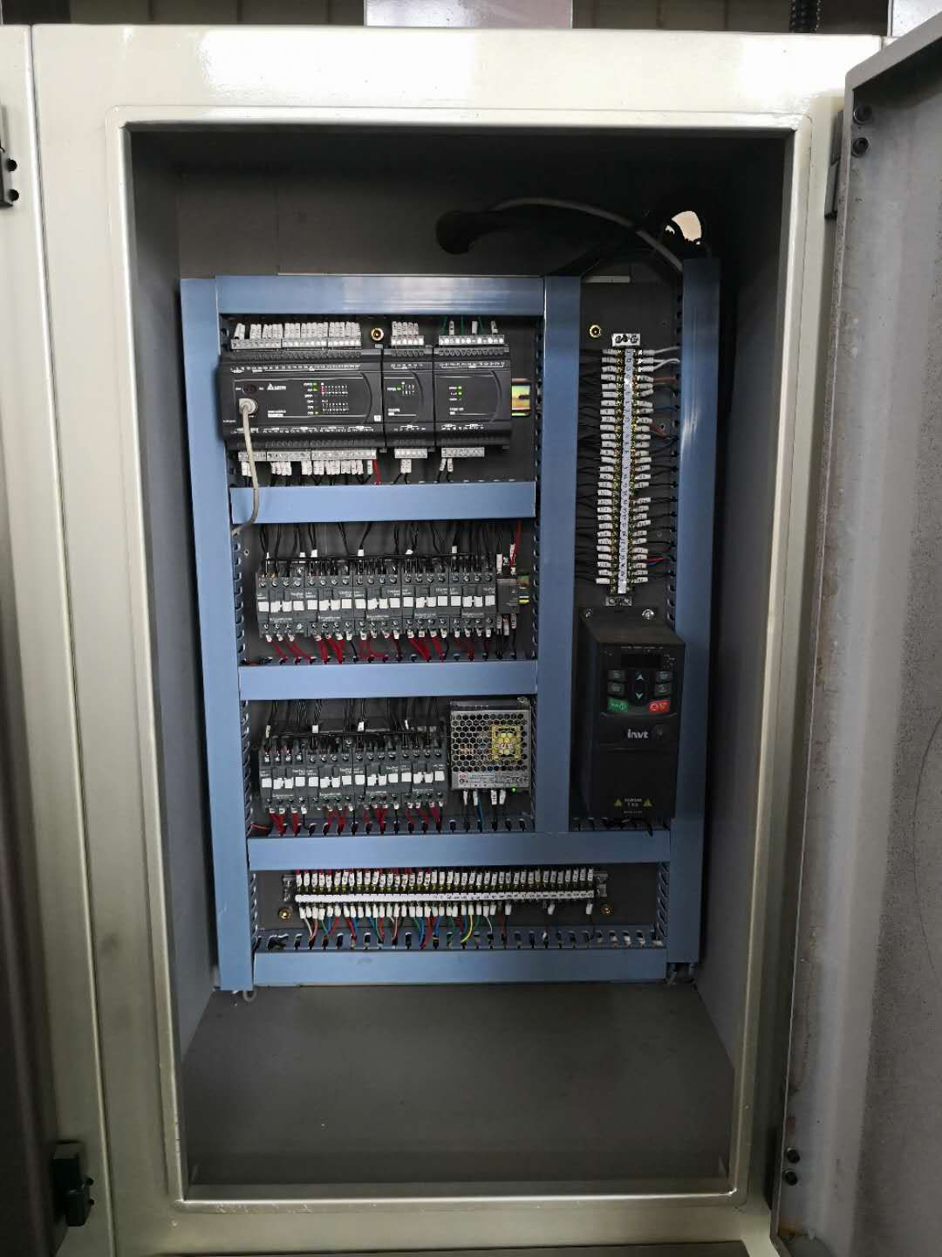
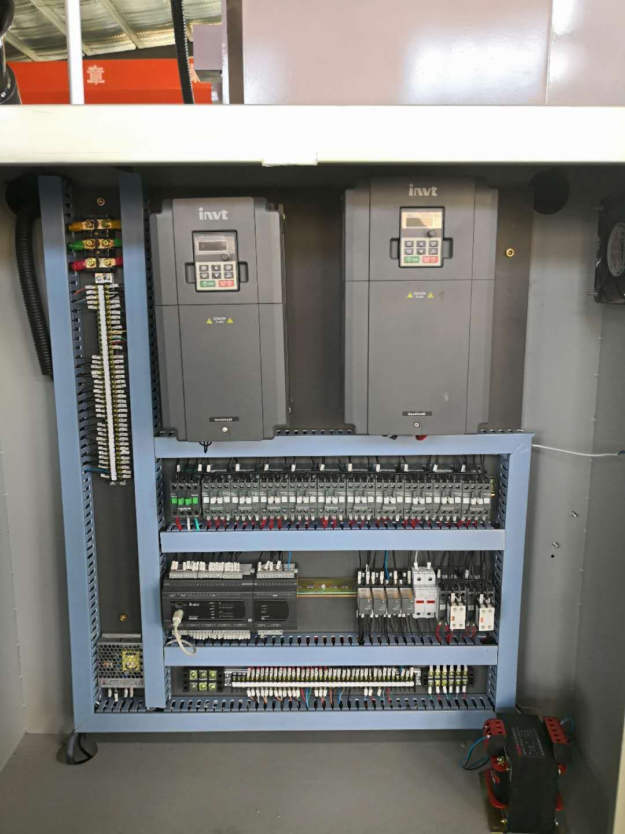
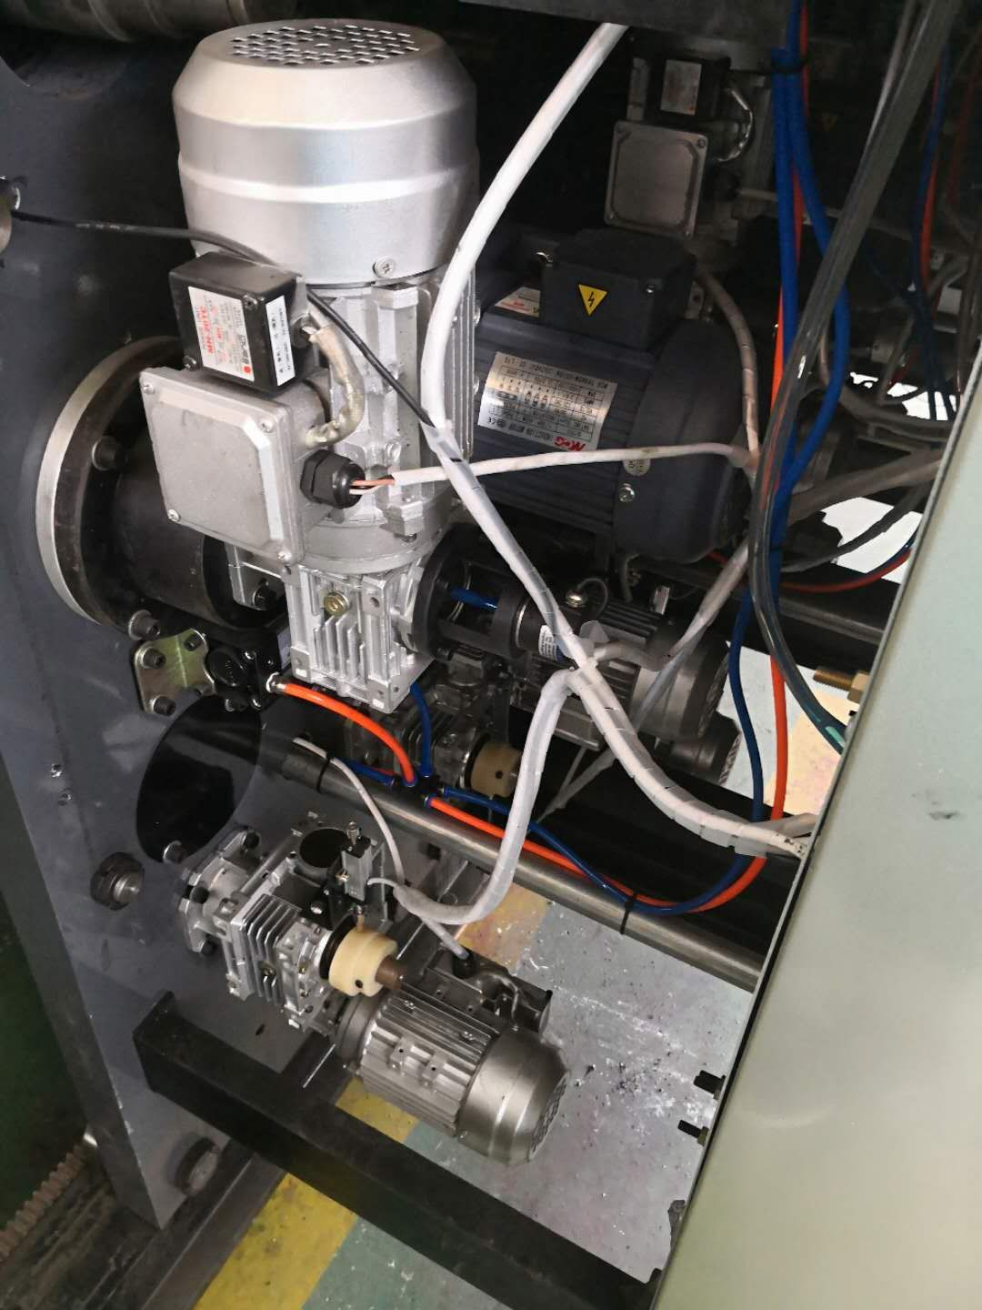

D、模切部（选配型）
1） 模板辊与优力胶辊在不模切状况下，通过气缸偏心装置自动脱开，可
减轻机器空载负荷，同时延长优力胶和刀模的寿命。
2） 行星式齿轮式结构，同印刷部。
3） 模切相位采用PLC，触摸屏控制及电动数字360°调整（运转、停止
均可调整）。
4) 电动数字式调整横向位移，调整距离左右10 mm。
5) 机器配有优力胶修正装置，可对胶辊反复多次进行修正后使用。
- 刀模辊（下辊）
1） 刀模辊外径ф360mm（不含刀模）
2） 无缝厚壁钢管材料，表面精磨、镀硬铬。（成品厚度≥30mm）
3） 平衡校正，增加运转稳定性。
4） 刀模固定螺丝孔间距，轴向60 mm，径向18等分。
5） 适用刀模高度25.4mm。木模板厚度16—18mm(三层板用) 17—15,3mm(五层板用)。
3、胶垫辊（上辊）
1） 外径为φ384mm
2） 无缝厚壁钢管材料表面研磨，镀硬铬（成品厚度≥30mm）
3） 平衡校正，增加运转稳定性
4） 手动调整与刀模间隙。（电动选配）
5） 胶垫厚度8 mm ，宽度200mm,正常情况下可用600万次。
6） 机械式横向25 mm，游动装置。

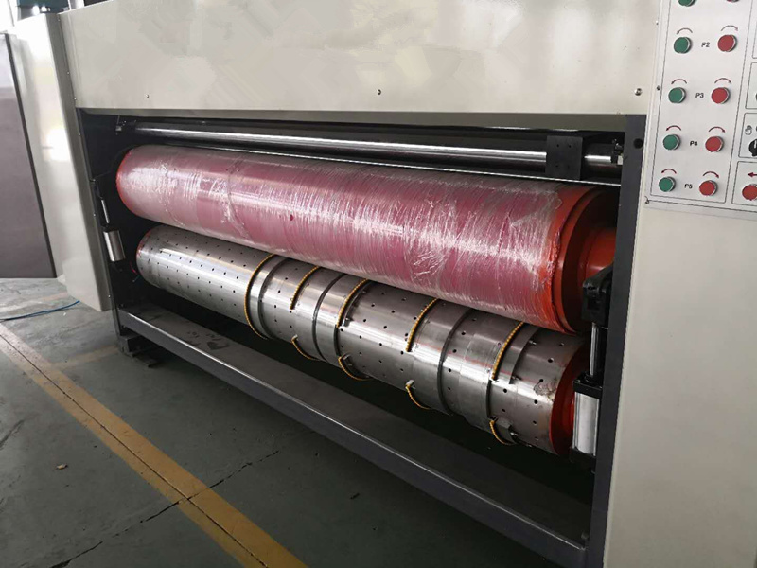

全自动PP带捆扎机

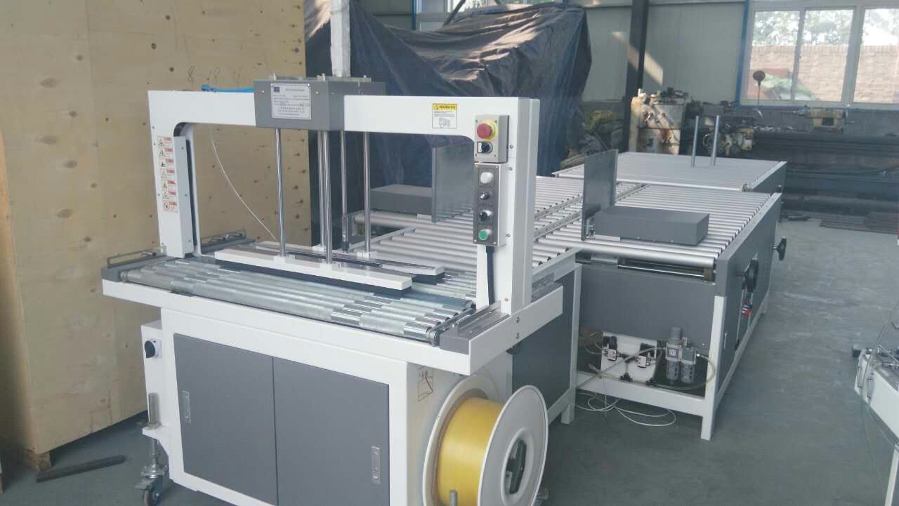
一、设备简介
1、 用途和特点
DBJ1200A型自动捆扎机，主要用于自动粘箱机/自动订箱机输出后的自动捆扎，该机由转向，整理拍齐，加压捆扎。采用PP带捆扎，结实、不反弹，纸边破损少。整个工作过程自动完成，不需人工干预，节省大量人工成本。是彩印厂、纸制品厂等包装企业降耗增收的首选设备
2、 主要结构
该机主要由：接纸转向部、整理拍齐部、输送部、加压捆扎部，四部组成。
3、 各部位主要性能和特点：
（1） 接纸转向部
1. 平稳接收前道工序纸板输送。
2. 双级触碰式转向，将纸板进行90度转角。
（2） 整理拍齐部
1、可根据不同规格纸箱大小进行调节。
2、自动进行四方向拍齐整理定位，然后输送。
3、拍齐整理可以有效去除剪刀口。
（3） 输送部
整理后将纸箱顺利输送，提高工作效率；
（4） 加压捆扎部
1、气动加压将多张纸板加实。
2、PP带自动捆扎，梱扎松紧可调，纸边破损轻。
3、自动适应纸板大小。
4、光电感应探测捆扎位置。
5、捆扎1~2道，采用旋钮切换
6、捆扎后自动输送。
(5)工作流程
接纸转向——→拍齐整理——→输送——→加压捆扎——→输送完成
4、技术参数
1、 设备名称：全自动捆扎机
2、 设备型号：
3、 主要技术参数：
最小纸板规格：300×400工作速度：8.5捆*2道/分钟
机械尺寸：长宽高5800×2300×1800MM
电源：三相四相制配电（三相380V+零）
整机功率：2.2kw
机械净重：2.1T
4、 主要特点：
A、 适应自动粘箱后的纸箱捆扎。
B、 减少人力依赖，取代工人作业。
C、 工作紧凑,不需要人工干预。
D、捆扎好的纸箱具有粘口牢固、结实、不反弹,箱边破损小等特点。
E、 用人少，速度快，比普通捆扎机省2~4人,比手工捆扎省10~20人。
F、 适合于出口包装、环保包装、如饮料箱、啤酒箱、方便面箱、瓷砖箱等高档次包装纸箱。
5、 主要外购件产地明细
A、电器件
电器名称 品牌型号
变频器 施耐德
接触器 施耐德
PLC 西门子/松下
光电开关 欧姆龙/B+F
电机 台邦/万鑫

